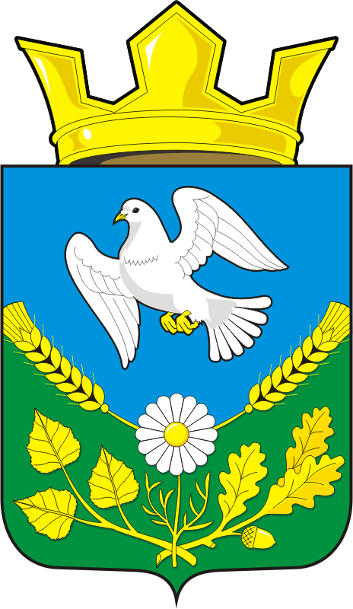

АДМИНИСТРАЦИЯ НАДЕЖДИНСКОГО СЕЛЬСОВЕТА

САРАКТАШСКОГО РАЙОНА ОРЕНБУРГСКОЙ ОБЛАСТИ

П О С Т А Н О В Л Е Н И Е

О плане работы администрации
МО Надеждинский сельсовет на четвертый квартал 2023 год

1.Утвердить план работы администрации МО Надеждинский сельсовет на четвертый квартал 2023 год /прилагается/

2.Постановление вступает в силу после его подписания.

3.Контроль за исполнением настоящего постановления возложить на специалиста 1 категории Яковлеву Ю.Л.

Глава муниципального образования О.А.Тимко

Разослано: администрации р-на, администрации сельсовета, прокурору р-на, в дело

Приложение
к постановлению
администрации МО
Надеждинский сельсовет
от 22.09.2023 № 48-п

ПЛАН
работы администрации МО Надеждинский сельсовет
на четвертый квартал 2023 год.
№  п/п | Наименование мероприятий | Срок выполнения | Ответственные
1 | 2 | 3 | 4
1. Заседание Совета депутатов сельсовета:
1.  2.  3.  4. | - Об итогах исполнения бюджета за 9 месяцев 2023 год;  - «О проекте бюджета Надеждинского сельсовета на 2024 год и плановый период 2025 и 2026 годы в первом чтении»;  -«О передаче к осуществлению части полномочий администрации Надеждинского сельсовета, администрации муниципального образования Саракташский район на 2024 г»;  - О внесении изменений в Положение о земельном налоге | Ноябрь | Тимко О.А.  /глава сельсовета/
1.  2.  3. | - Прогноз социально-экономического развития администрации сельсовета на 2024 г.;  -О бюджете Надеждинского сельсовета на 2024 год и плановый период 2025 и 2026 годы;  -О плане работы Совета депутатов на 2024 год. | Декабрь | Тимко О.А.  /глава сельсовета/
2. Провести аппаратное совещание у главы администрации:
1.  2.  3.  4.  5. | - О пожарной безопасности в осеннее – зимний период 2023/2024 гг.;  - Представление дорожной карты по ремонту и строительству пожарных гидрантов на территории поселения;  - О готовности к отопительному сезону;  - О выполнении документов, стоящих на контроле в администрации сельсовета;  - Представление проекта программы летнего отдыха детей 2024 г. | Октябрь | Тимко О.А.  /глава сельсовета/  Яковлева Ю.Л.  /специалист сельсовета/;  Никитина И.С. /директор МОБУ Надеждинская СОШ/
1.  2.  3.  4. | - Информация по исполнению 518-ФЗ по выявлению правообладателей раннее учтенных объектов недвижимости;  - О проведение разъяснительной профилактической работы с населением по выявлению и предупреждению терроризма и экстремизма;  - «О проекте бюджета Надеждинского сельсовета на 2024 год и плановый период 2025 и 2026 годы в первом чтении».  - Отчёт работы школы по направлению «Движение первых»; | Ноябрь | Тимко О.А.  /глава сельсовета/  Никитина И.С  /директор школы/
1.  2.  3.  4. | -Об итогах работы за 2023 г. и планы на 2024г.;  - О мерах по обеспечению пожарной безопасности в период новогодних и рождественских праздников в 2023-2024 годов;  -О проведении Новогодних праздников и проведение конкурса «Новогоднее настроение» на лучшее оформление придомовых территорий;  - О занятости детей и подростков в дни зимних каникул. | Декабрь | Тимко О.А.  /глава сельсовета/  Руководители учреждений  Руководители учреждений
3. Рассмотреть вопросы у главы администрации:
1.  2.  3. | - О готовности к отопительному сезону;  -О соблюдении теплового режима в учреждениях сельсовета;  - Разработка и обсуждение программы летнего отдыха детей 1-9 кл.; | Октябрь | Тимко О.А.  /глава сельсовета/  Руководители учреждений
1.  2.  3. | - Организация работы по сбору гуманитарной помощи участникам СВО;  - Изучение потребностей семей мобилизованных и оказание помощи в решении проблем;  -О проведении Дня Матери. | Ноябрь | Тимко А.В.  /заведующая ДК/  Мисько И.А. /заведующая Яковлевского клуба/
1.  2.  3. | -Об организации зимней оздоровительной компании школьников;  - О проведении Новогодних праздников и проведение конкурса «Новогоднее настроение» на лучшее оформление придомовых территорий. | Декабрь | Тимко А.В.  /заведующая ДК/  Никитина И.С.  /директор школы/
4. Провести заседание комиссии:
1. | -Совет ветеранов | 1 раз  3 месяца | Лигостаева Н.А.  /пред. комиссии/.
2. | - Совет женщин; | 1 раз  3 месяца | Хакимова С.Я.  /пред. комиссии/.
3. | - Совет молодежи; | 1 раз  3 месяца | Шамхалова А.М.  /пред. комиссии/.
4. | - Административная комиссия; | 1 раз  3 месяца | Тимко О.А.  /глава сельсовета./
5. | -Инспекции по делам несовершеннолетних | 1 раз  3 месяца | Никитина И.С.  /пред. комиссии/
6. | -Совет по профилактике правонарушений и преступлений при ОПОП | 1 раз  3 месяца | Тимко О.А.  /глава сельсовета./
7. | -Санитарной комиссии. | 1 раз  3 месяца | Тимко Н.В.  /пред. комиссии/
8. | - ДНД. | 1 раз  3 месяца | Тимошенко А.А.  /командир ДНД/
5. Осуществить мероприятия:
1. | «Изобретения, которые  потрясли мир» -информационный час; | 03.10.2023  15-00 | Тимко А.В.  /заведующая ДК/  Шабанова Е.С.  /культорганизатор/
2. | «Порокам общества – НЕТ!» - акция против наркотиков в рамках акции «Подросток»; | 11.10.2023  15-00 | Тимко А.В.  /заведующая ДК/  Шабанова Е.С.  /культорганизатор/
3. | «Один дома» - виртуальное путешествие в рамках акции «Безопасность детства»; | 18.10.2023  14-30 | Тимко А.В.  /заведующая ДК/  Шабанова Е.С.  /культорганизатор/
4. | «Единым духом мы сильны» - тематический час; | 04.11.2023 | Тимко А.В.  /заведующая ДК/  Шабанова Е.С.  /культорганизатор/
5. | «Осень» - конкурс рисунка; | 08.11.2023 | Мисько И.А. /заведующая клубом с.Яковлевка/
6. | «Уроки права – уроки жизни»-познавательная беседа; | 08.11.2023 | Тимко А.В.  /заведующая ДК/  Шабанова Е.С.  /культорганизатор/
7. | «Сказочный герой» - выставка поделок из соленого теста; | 11.11.2023 | Мисько И.А. /заведующая клубом с.Яковлевка
8. | «Уроки милосердия и доброты» - беседа; | 15.11.2023 | Мисько И.А. /заведующая клубом/
9. | Моя родословная-игра, посвященная истории семьи ; | 16.11.2023  14-30 | Тимко А.В.  /заведующая ДК/  Шабанова Е.С.  /культорганизатор/
10. | «Все краски мира для тебя» - выставка рисунка; | 22.11.2023 | Мисько И.А. /заведующая клубом с.Яковлевка
11. | Мастер класс по изготовлению открытки для мам; | 23.11.2023 | Мисько И.А. /заведующая клубом с.Яковлевка
12. | «Все краски жизни для тебя»-выставка рисунков ; | 24.11.2023  15-00 | Тимко А.В.  /заведующая ДК/  Шабанова Е.С.  /культорганизатор/
13. | «Для милых мам» — выставка творческих работ по ДПИ, посвященная Дню Матери; | 24.11.2023  15-30 | Тимко А.В.  /заведующая ДК/  Шабанова Е.С.  /культорганизатор/
14. | «Мама милая моя» — праздничная концертная программа , посвящённая Дню матери; | 24.11.2023  16-30 | Тимко А.В.  /заведующая ДК/  Шабанова Е.С.  /культорганизатор/
15. | «Когда не нужно слов» - концерт посвященный Дню Матери; | 25.11.2023 | Мисько И.А. /заведующая клубом с.Яковлевка
16. | «День красной ленточки» - беседа; | 01.12.2023 | Мисько И.А. /заведующая клубом с.Яковлевка /культорганизатор/
17. | «Веселый хоровод снеговиков» - конкурс рисунков; | 06.12.2023 | Мисько И.А. /заведующая клубом с.Яковлевка
18. | «Героев помним имена»-урок мужества; | 08.12.2023  15-00 | Тимко А.В.  /заведующая ДК/  Шабанова Е.С.  /культорганизатор/
19. | «Я леплю дед мороза» - конкурс поделок из соленого теста; | 09.12.2023 | Мисько И.А. /заведующая клубом с.Яковлевка
20. | «Конституция - основной закон государства»-викторина ; | 12.12.2023  14-30 | Тимко А.В.  /заведующая ДК/  Шабанова Е.С.  /культорганизатор/
21. | «Конституция основной закон» - беседа; | 12.12.2023 | Мисько И.А. /заведующая клубом с.Яковлевка
22. | «Объемная снежинка» - мастер класс; | 16.12.2023 | Мисько И.А. /заведующая клубом с.Яковлевка
23. | «Подарок к Новому году»-мастер -класс (6+) | 19.12.2023  15-00 | Тимко А.В.  /заведующая ДК/  Шабанова Е.С.  /культорганизатор/
24. | Игровая программа: «История новогодней игрушки»; | 20.12.2023 | Тимко А.В.  /заведующая ДК/  Шабанова Е.С.  /культорганизатор/
25. | Конкурс рисунка: «Новогодняя елка»; | 23.12.2023 | Тимко А.В.  /заведующая ДК/  Шабанова Е.С.  /культорганизатор/
26. | « Водим, водим хоровод» - детский утренник; | 28.12.2023 | Тимко А.В.  /заведующая ДК/  Шабанова Е.С.  /культорганизатор/
27. | «Новый Год стучится в двери» -праздничная концертная программа; | 30.12.2023  18-00 | Тимко А.В.  /заведующая ДК/  Шабанова Е.С.  /культорганизатор/
28. | Новый год стучится – чудо приключится. | 31.12.2023 | Мисько И.А. /заведующая клубом с.Яковлевка

